Утверждаю:
Индивидуальный предприниматель
глава крестьянского (фермерского) хозяйства
(Ф.И.О.)
_____________ ___ ____
(подпись) (расшифровка подписи)
М. П.

БИЗНЕС-ПЛАН ПРОЕКТА
по созданию и развитию крестьянского (фермерского) хозяйства в рамках мероприятий по поддержке начинающих фермеров

(индивидуальный предприниматель глава крестьянского (фермерского) хозяйства)

Татищевский муниципальный район
(наименование муниципального района)

Растениеводство
(наименование проекта)

2017 год

1. Общие сведения о хозяйстве
Фамилия, имя, отчество индивидуального предпринимателя главы крестьянского (фермерского) хозяйства
Номер и дата государственной регистрации индивидуального предпринимателя главы крестьянского (фермерского) хозяйства
Реквизиты индивидуального предпринимателя
Главы крестьянского (фермерского) хозяйства:
ИНН
КПП
Расчетный счет/лицевой счет (указать)
Корреспондентский счет
БИК
Юридический адрес индивидуального предпринимателя главы крестьянского (фермерского) хозяйства
Фактический адрес индивидуального предпринимателя главы крестьянского (фермерского) хозяйства
Телефон, адрес электронной почты индивидуального предпринимателя главы крестьянского (фермерского) хозяйства

2. Общие сведения о проекте

2.1.Общие сведения

Наименование проекта | Растениеводство
Суть проекта (основные мероприятия) | Проектом предусматривается на имеющейся базе КФХ выращивание, хранение и реализация луковичных культур – чеснок; тыквенных культур - тыква, создание дополнительных рабочих мест, дальнейшее расширение деятельности КФХ.
Период реализации проекта (годы) | 2017-2020 гг.
Год выхода на проектную мощность | 2020
Стоимость проекта, тыс. руб. | 1756,5
в т. ч.:
собственные средства | 256,5
заемные средства
средства гранта | 1500,0
Количество создаваемых рабочих мест, чел. | 1
Среднемесячная заработная плата, тыс. руб. | 13,0
Эффективность хозяйства после завершения проекта
(на год, следующий за годом окупаемости проекта)
Срок окупаемости проекта, лет | 4
Год окупаемости проекта | 2020
Выручка от реализации, тыс. руб. | 5650,0
Рентабельность производства, % | 88,98
Рентабельность продаж, % | 45,05

2.2. Показатели выхода на проектную мощность

Показатели | 2017 год  прогноз | 2018 год  прогноз | 2019 год  до выхода на проектную мощность | 2020 год окупаемости проекта  прогноз | 2021 год  следующий за годом окупаемости | 2020  в % к  2017 г.
Структура севооборота, га
Озимый чеснок | 1,5 | 3 | 3 | 6 | 10 | 400
Тыква | - | 1,5 | 3 | 6 | 10 | -
Чистый пар | 7,5 | 4,5 | 3 | 18 | 10 | 240
Производство продукции (тонн)
Озимый чеснок | - | 7,5 | 15 | 18 | 36 | -
Тыква | - | 15 | 30 | 60 | 100 | -
Объем реализации произведенной продукции (тонн)
Озимый чеснок | - | 5,0 | 12,0 | 12,0 | 26,0 | -
Тыква | - | 15 | 30 | 60 | 100 | -

3. Цель и задачи проекта

Цель проекта – развитие созданного крестьянского (фермерского) хозяйства на территории Татищевского района, организация высокотехнологического производства чеснока, тыквы, производство качественной продукции растениеводства, трудоустройство местного населения.

4. Описание проекта

Проект будет реализовываться в период 2017- 2019 г.
Имеющаяся база К(Ф)Х расположена на территории Саратовской области в Татищевском муниципальном районе. Хозяйство располагает сельскохозяйственными землями (13,6 га – аренда, 1 га – (аренда, на котором располагается пруд, 1,3 га - земля для ведения ЛПХ, их них 1,15 га – собственность; 0,15 га - аренда).
ИП Глава КФХ будет заниматься выращиванием чеснока для последующей реализации оптовым и розничным покупателям. Будут использоваться самые современные подходы к эффективному выращиванию чеснока.
Чеснок является ценным продуктом, который используется в свежем виде, применяется в кулинарии и для заготовки продуктов: в солениях и маринадах, в овощеконсервной и мясоперерабатывающей промышленностях. Так же из чеснока можно приготовить сухой чесночный порошок и чесночное масло. Он используется в фармацевтической промышленности как сырье для изготовления десятка лекарственных препаратов, в народной медицине, для лечения ряда заболеваний, ветеринарии, в борьбе с болезнями и вредителями растений и для сохранения сельскохозяйственных продуктов.
Производство чеснока постоянно растет, ежегодно в мире выращивается до 10 млн. тонн. Из них 65% производит Китай. В России же объемы выращенного чеснока ниже уровня потребления. Недостающий товар закупается в Индии, Китае, Египте, Средней Азии. При этом качество импорта сильно отличается от отечественного товара. Привозной чеснок хуже хранится, имеет худшие вкусовые качества и высокую вредность (часто обрабатывается химикатами). Поэтому следует увеличить отечественное производство чеснока, особенно в малом бизнесе. Учитывая сложившуюся ситуацию и имея необходимые ресурсы ИП Глава КФХ решил заняться выращиванием чеснока.
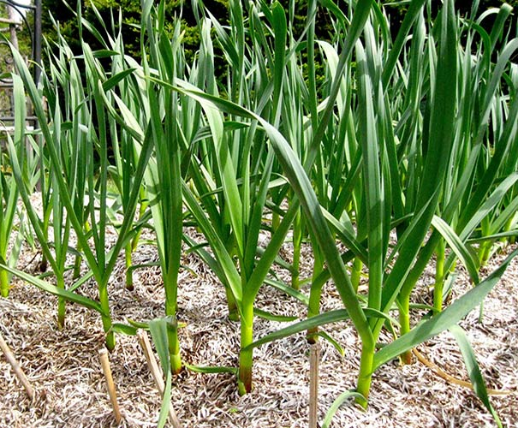 | 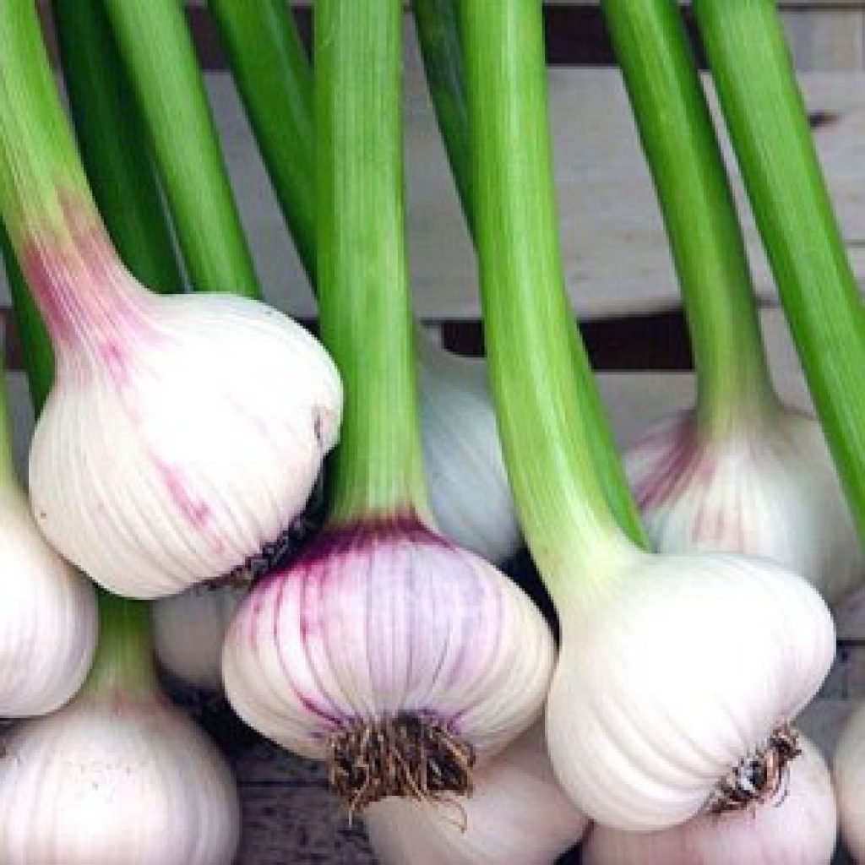

Деятельность будет разделена на следующие этапы:
- подготовка почвы;
- посев;
- междурядная обработка:
- удаление стрелок;
- уборка;
- подготовка к реализации (сушка, обрезка, упаковка);
- реализация.
Положительные и отрицательные стороны выращивания чеснока.
Плюсы:
- Высокая рентабельность - высокоурожайные сорта чеснока в среднем дают на не орошаемых участках 5 - 6 тонн/га, а на орошаемых участках 6 - 7 тонн/га (при посадке 100 – 120 тыс. растений на га), средняя цена реализации в 2016 году составила 180 - 200 руб/кг.
- Устойчив к стихийным бедствиям - ливни, шквалистый ветер, град (относительная устойчивость);
- Посадка производится осенью в октябре, когда основные работы уже завершены;
- Не требует приобретения комбайна и другой техники, весь процесс можно выполнять одним тракторам, меняя лишь навесное оборудование; но при увеличении площади, потребуется специальное оборудование для обработки чеснока.
Минусы:
- Требователен к уходу (опрыскивание, рыхление, выламывание стрелок);
- Сложнее реализация продукции;
- Сразу после уборки требует специального помещения для сушки и прогрева;
- Более сложно хранить, в хранилище необходимо поддерживать определенную температуру (2 - 3°) и оно должно быть хорошо вентилируемым.
Начальным этапом технологии выращивания любой культуры является подбор наилучшего предшественника при чередовании культур в севообороте. Сроки уборки предшествующей культуры должны позволять качественно проводить основную обработку почвы, после себя оставляя чистое от сорняков поле и не имея общих вредителей, болезней с последующей культурой. В связи с осенним сроком посадки чеснока, предшественник должен освобождать поле не позднее конца июля. Чеснок относится к культурам, которые позитивно отзываются на последствия органических удобрений.

№ Полей | Годы ротации
№ Полей | 2017 – 2018 гг. | 2018-2019 гг. | 2019 – 2020 гг.
1 | Чеснок | Тыква | Сидеральный пар
2 | Сидеральный пар | Чеснок | Тыква
3 | Тыква | Сидеральный пар | Чеснок

Общая площадь пашни в 2017 году составит 9 га. Осенью 2017 года на площади 1,5 га планируется посадить озимый чеснок. При выборе земельного участка для выращивания чеснока соблюдались условия доступного расположения водоразводящих каналов и подъездных путей. Реализация чеснока в хозяйстве начнется с лета 2018 года от полученного урожая 2017 года.
Весной 2018 года на участке площадью 1,5 га планируется произвести посадку семян тыквы. Осенью 2018 года будет увеличена площадь под посев озимого чеснока – 3 га. В 2019 году планируется расширить посевные площади до 30 га и произвести строительство орошаемого участка. В 2020 году под осенний сев озимого чеснока будет отведено 6 га, под весенний сев тыквы 6 га, оставшаяся часть будет отведена под пары. В этом же году планируется начать строительство дополнительного хранилища. В 2021 увеличатся посевные площади под озимый чеснок и тыкву до 10 га, также в этом году планируется завершить строительство хранилища.
ИП Глава КФХ планирует расширить организацию высокотехнологического производства чеснока в соответствии с необходимыми требованиями и условиями. Реализация проекта предусматривает поэтапное решение поставленных задач и приобретение:
1. калибровочной машины КМЛ – 1 – 1 шт. (115 тыс. руб.);
2. подкапывателя чеснока ЧПН – 2 – 1 шт. (98 тыс. руб.);
3. культиватора КЧН – 4 – 1шт. (125 тыс. руб.);
4. дробилки чеснока – 2 шт. (6 тыс. руб.);
5. трактора Беларус 320 –Ч.4-1М – 1 шт. (680 тыс. руб.);
6. погрузчика П-320-0 АМ – 1 шт. (100,0 тыс. руб.);
7. ковша П-320-2 – 1 шт. (20 тыс. руб.);
8. почвофрезы IGON – 160 – 1 шт. (56,6 тыс. руб.);
9. плуга 3-х корпусного 1-03 – 1 шт. (15,9 тыс. руб.);
10. опрыскивателя, 600 л. – 1 шт. (65,6 тыс. руб.);
11. бороны дисковой 1,5 м. – 1 шт. (48,0 тыс. руб.)
12. разбрасывателя удобрений, 500 л. (22,5 тыс. руб.);
13. прицепа самосвального – 170 тыс. руб.;
14. сажалки ЧСН-4У – 234,0 тыс. руб.

5.Собственные ресурсы индивидуального предпринимателя,
используемые для создания производственной базы
крестьянского (фермерского) хозяйства
Наименование | Ед. изм. | Кол-во | Стоимость, тыс. руб.
Земельные участки
Земля для ведения ЛПХ (собственность) | га | 1,15
Земля для ведения ЛПХ (аренда) | га | 0,15
Земля сельскохозяйственного назначения (аренда) | га | 13,6
Здания и сооружения
Подземное хранилище | кв.м | 78
Техника и оборудование
Автомобиль УАЗ «Фермер» | шт | 1
Сельскохозяйственные животные
Свиньи | гол. | 32
Пчелосемьи |  | 60
Сырье, материалы, продукция
Посевной материал | кг | 1500
Прочие ресурсы
Денежные средства | т. руб.
СТОИМОСТЬ РЕСУРСОВ ВСЕГО | X | X | 2388,5

6. Потребность в работниках (создание рабочих мест)

Чеснок – одна из наиболее легко выращиваемых культур. В ходе реализации проекта в связи с посевными/уборочными работами, и работой на посевных площадях в 2017 году будет привлечен 1 постоянный работник, в 2018 году будет привлечено дополнительно 2 сезонных работника, на срок работы продолжительностью 1 месяц (оплата ежедневная).

Численность работающих, расходы на оплату труда и отчисления на социальные нужды
Наименование показателя | Ед. изм. | 2017 год  прогноз | 2018 год  прогноз | 2019 год  до выхода на проектную мощность | 2020 год окупаемости проекта  прогноз | 2021 год  следующий за годом окупаемости
Численность работающих, всего | чел. | 1 | 1 | 2 | 2 | 2
Среднемесячная заработная плата | тыс. рублей
Расходы на оплату труда | тыс. рублей
Отчисления на социальные нужды, налоги | тыс. рублей

7. Потребность в производственных объектах, сельскохозяйственной технике, сельскохозяйственных животных, семенах, минеральных удобрениях и т.д.

Для дальнейшего развития имеющейся базы КФХ, расширения и развития производства, эффективного использования земель сельскохозяйственного назначения, хранения луковичных и тыквенных культур – необходимо приобрести с июня по декабрь 2017 года:
1. калибровочную машину КМЛ – 1 – 1 шт. (115 тыс. руб.);
2. подкапыватель чеснока ЧПН – 2 – 1 шт. (98 тыс. руб.);
3. культиватор КЧН – 4 – 1шт. (125 тыс. руб.);
4. дробилку чеснока – 2 шт. (6 тыс. руб.);
5. трактор Беларус 320 –Ч.4-1М – 1 шт. (680 тыс. руб.);
6. погрузчика П-320-0 АМ – 1 шт. (100,0 тыс. руб.);
7. ковш П-320-2 – 1 шт. (20 тыс. руб.);
8. почвофрезу IGON – 160 – 1 шт. (56,6 тыс. руб.);
9. плуг 3-х корпусный 1-03 – 1 шт. (15,9 тыс. руб.);
10. опрыскиватель, 600 л. – 1 шт. (65,6 тыс. руб.);
11. борону дисковую 1,5 м. – 1 шт. (48,0 тыс. руб.)
12. разбрасыватель удобрений, 500 л. (22,5 тыс. руб.);
13. прицеп самосвальный – 170 тыс. руб.;
14. сажалку ЧСН-4У – 234,0 тыс.руб.

8.План расходов проекта
на создание производственной базы крестьянского (фермерского) хозяйства
№ п/п | Наименование мероприятия (расходов) | Источник финансирования (собственные средства, заемные средства, грант) | Срок исполнения (месяц, год) | Стоимость мероприятия, тыс. руб. | Перечень документов, подтверждающих целевое использование средств
1. | Трактор Беларус 320 –Ч.4-1М | Грант собственные средства | Июнь-Сентябрь 2017 | 580,7 99,3 итого: 680,0 | договор на приобретение сельскохозяйственной техники и т.д., товарная, товарно-транспортная накладная, счет-фактура (при наличии), акт приема передачи, паспорт транспортного средства и самоходной машины с отметкой о постановке на учет в установленном законодательством порядке, платежные поручения, подтверждающие фактическую оплату произведенных расходов
2. | Калибровочная машина КМЛ – 1 | Грант собственные средства | Июнь - октябрь 2017 | 98,2  16,8 итого: 115,0
3. | Сажалка ЧСН-4У | Грант собственные средства | Июнь - октябрь 2017 | 199,8 34,2 итого: 234,0
4. | Подкапыватель чеснока ЧПН-2 | Грант собственные средства | Июнь-Декабрь 2017 | 83,7  14,3 итого: 98,0
5. | Культиватор КЧН – 4 | Грант собственные средства | Июнь-Декабрь 2017 | 106,7 18,3 итого: 125,0
6. | Прицеп самосвальный | Грант собственные средства | Июнь-Декабрь 2017 | 145,2 24,8 итого: 170,0
7. | Погрузчик П-320-0 АМ | Грант собственные средства | Июнь-Сентябрь 2017 | 85,5  14,5 итого: 100,0
8. | Ковш П-320-2 | Грант собственные средства | Июнь-Сентябрь 2017 | 17,1  2,9  итого: 20,0
9. | Почвофреза IGON – 160 | Грант собственные средства | Июнь-Сентябрь 2017 | 48,2  8,3  итого: 56,5
10. | Плуг 3-х корпусный 1-03 | Грант собственные средства | Июнь-Декабрь 2017 | 13,6  2,3  итого: 15,9
11. | Опрыскиватель, 600 л. | Грант собственные средства | Июнь-Декабрь 2017 | 56,0  9,6  итого: 65,6
12. | Борона дисковая 1,5 м | Грант собственные средства | Июнь-Декабрь 2017 | 41,0  7,0  итого: 48,0
13. | Разбрасыватель удобрений, 500 л. | Грант собственные средства | Июнь-Декабрь 2017 | 19,2  3,3  итого: 22,5
14. | Дробилка чеснока (2 шт.) | Грант собственные средства | Июнь-Сентябрь 2017 | 5,1  0,9  итого: 6,0
 | Итого расходы в 2017 году: |  |  | 1 756,5
 | ВСЕГО РАСХОДОВ ПО ПРОЕКТУ |  |  | 1 756,5

8.1.Расшифровка расходов на создание производственной базы крестьянского (фермерского) хозяйства за счет гранта

№ п/п | Наименование этапа (мероприятия) | Ед. изм. | Кол- во | Срок исполнения | Стоимость  этапа, тыс. руб.
1 | Покупка земли сельхозназначения | га
2 | Разработка проектно-строительной документации для строительства (реконструкции) производственных и складских зданий, помещений | ед.
3 | Покупка производственных и складских зданий, помещений, пристроек, инженерных сетей, заграждений, сооружений | ед.
4 | Строительство производственных и складских зданий, помещений, пристроек, инженерных сетей, заграждений, сооружений | ед.
5 | Ремонт и переустройство производственных и складских зданий, помещений, пристроек, инженерных сетей, заграждений, сооружений | м2
6 | Регистрация производственных объектов | ед.
7 | Строительство дорог и подъездов к производственным и складским объектам | км
8 | Подключение к инженерным сетям - электрическим, водо-, газо- и теплопроводным сетям, дорожной инфраструктуре | ед.
9 | Покупка сельскохозяйственных животных | гол.
10 | Покупка сельскохозяйственной техники и инвентаря, грузового автотранспорта, оборудования для производства и переработки сельскохозяйственной продукции  Трактор Беларус 320 –Ч.4-1М  Калибровочная машина КМЛ – 1  Сажалка ЧСН-4У  Подкапыватель чеснока ЧПН-2  Культиватор КЧН – 4  Прицеп самосвальный  Погрузчик П-320-0 АМ  Ковш П-320-2  Почвофреза IGON – 160  Плуг 3-х корпусный 1-03  Опрыскиватель, 600 л.  Борона дисковая 1,5 м  Разбрасыватель удобрений, 500 л.  Дробилка чеснока | ед. | 1  1  1  1  1  1  1  1  1  1  1  1  1  2 | Июнь -Декабрь 2017 | 580,7  98,2  199,8  83,7  106,7  145,2  85,5  17,1  48,2  13,6  56,0  41,0  19,2  5,1
 | ИТОГО ПО ПРОЕКТУ | X | X | X | 1500,0

9. Прогноз продаж и выручки от реализации продукции в ценах текущего года

Наименование продукции | Ед. изм. | 2017 год  прогноз | 2018 год  прогноз | 2019 год  до выхода на проектную мощность | 2020 год окупаемости проекта | 2021 год  следующий за годом окупаемости
Озимый чеснок
Объем реализации | тонн | - | 5,0 | 12,0 | 12,0 | 26,0
Цена реализации 1 тонны | тыс. руб. | - | 200,0 | 200,0 | 200,0 | 200,0
Ожидаемая выручка от реализации | тыс. руб. | - | 1000,0 | 2400,0 | 2400,0 | 5200,0
Тыква
Объем реализации | тонн | - | 15,0 | 30,0 | 60,0 | 100,0
Цена реализации 1 тонны | тыс. руб. | - | 4,5 | 4,5 | 4,5 | 4,5
Ожидаемая выручка от реализации | тыс. руб. | - | 67,5 | 135,0 | 270,0 | 450,0
Ожидаемая выручка от реализации | тыс. руб. | - | 1067,5 | 2535,0 | 2670,0 | 5650,0
Общий объем ожидаемой выручки от текущей деятельности | тыс. руб. | - | 1067,5 | 2535,0 | 2670,0 | 5650,0

9.1.Организация сбыта продукции, основные потребители, наличие договоров и соглашений

Индивидуальный предприниматель глава крестьянского (фермерского) хозяйства планирует реализацию своей продукции на региональном уровне, конечными потребителями будут:
- городские рынки и торговые точки;
- оптовые перекупщики, забирающие продукцию самовывозом;
- предприятия-переработки, мясокомбинаты, кафе, рестораны в небольшом количестве, для заготовки и консервирования томатов, огурцов;
- животноводческие предприятия в качестве корма для животных.
Для продвижения продукции будут проводиться следующие мероприятия:
- реклама в СМИ, газетах, журналах;
- размещение информации в сети интернет на досках объявлений;
- налаживание личных контактов с крупными предприятиями.

10. План доходов и расходов, тыс. руб.

№ п/п | Наименование показателя | 2017 год  прогноз | 2018 год прогноз | 2019 год  до выхода на проектную мощность | 2020 год окупаемости проекта | 2021 год  следующий за годом окупаемости
1. | Доходы - всего (2 + 3 + 4 + 5+6) | 1953,8 | 1067,5 | 2535,0 | 2670,0 | 5650,0
2. | Выручка от реализации продукции | - | 1067,5 | 2535,0 | 2670,0 | 5650,0
 | в т. ч.
 | от продукции растениеводства | - | 1067,5 | 2535,0 | 2670,0 | 5650,0
 | от продукции животноводства
3 . | Выручка от реализации прочей продукции и услуг
4. | Доходы от реализации имущества
5 . | Прочие доходы: господдержка (грант) | 1500,0
6. | Прочие доходы (собственные средства) | 453,8
7. | Текущие расходы - всего (8 + 9 + 10+11+12+13+14+15+16+17) | 1930,40 | 739,30 | 1429,8 | 1506,0 | 2860,70
8. | Фонд оплаты труда с начислениями | 62,40 | 202,80 | 436,80 | 468,00 | 499,20
9. | Горюче-смазочные материалы | 30,00 | 35,00 | 40,00 | 45,00 | 80,00
10. | Затраты на сезонных работников | 0,0 | 25,00 | 25,00 | 42,00 | 80,00
11 . | Семена | 0,0 | 100,0 | - | -
12. | Минеральные удобрения | 30,00 | 35,00 | 50,00 | 60,00 | 70,00
13. | Аренда земли | 1,5 | 1,5 | 4,0 | 5,0 | 6,5
 | Транспортные расходы на доставку оборудования | 30,0 | - | - | - | -
14. | Гирбицид ГОАЛ 2Е | 20,00 | 0,0 | 24,00 | 26,00 | 40,00
15. | Упаковка и хранение |  | 40,00 | 50,00 | 60,00 | 85,00
16. | Прочие затраты (приобретение строй материалов для строительства доп. хранилища, строительство орошаемого участка) | - | 300,0 | 800,0 | 800,0 | 2000,0
17. | Прочие (расходы по гранту) | 1736,5
18. | Амортизация основных средств | 0,0 | 0,0 | 0,0 | 0,0 | 0,0
19. | Прибыль (убыток) от реализации (2+3-7-18) | 23,4 | 328,20 | 1105,20 | 1164,00 | 2789,3
20. | Проценты за кредит
21. | Страхование
22. | Налоги и другие обязательные платежи | 23,4 | 35,67 | 50,34 | 51,69 | 81,49
23. | Прибыль (убыток) до налогообложения (19-20-21-22) | 0,0 | 292,53 | 1054,86 | 1112,31 | 2707,81
24. | Налог на прибыль (на доход) | - | 17,55 | 63,29 | 66,74 | 162,47
25. | Чистая прибыль | 0,0 | 274,98 | 991,57 | 1045,57 | 2545,34
27. | Рентабельность производства, % | - | 37,20 | 69,35 | 69,43 | 88,98
28. | Рентабельность продаж, % | - | 25,76 | 39,12 | 39,16 | 45,05

11. Выводы по эффективности и динамике развития хозяйства

Можно сделать вывод о том, что рентабельность производства выше средней по отрасли, рентабельность продаж отражает степень эффективности использования материальных, трудовых и денежных ресурсов и растет с каждым годом, чистая прибыль с каждым годом увеличивается что свидетельствует об эффективном развитии КФХ.

12. Окупаемость проекта

№ п/п | Наименование показателя |  |  | 2017 год  прогноз | 2018 год прогноз | 2019 год  до выхода на проектную мощность |  | 2020 год окупаемости проекта | 2021 год  следующий за годом окупаемости
1 | Инвестиционные расходы на реализацию проекта (собственные средства, заемные средства, грант) по годам, тыс. руб. |  |  | 1 756,5 | 0,0 | 0,0 |  | 0,0 | 0,0
2 | Инвестиционные расходы на реализацию проекта нарастающим итогом, тыс. руб. |  |  | 1 756,5 | 1 756,5 | 1 756,5 |  | 1 756,5 | 1 756,5
3 | Денежные поступления от проекта (чистая прибыль + амортизация), тыс. руб. |  |  | 0,00 | 274,98 | 991,57 |  | 1045,57 | 2122,34
4 | Денежные поступления от проекта нарастающим итогом, тыс. руб. |  |  | 0,00 | 274,98 | 1266,55 |  | 2312,12 | 4434,46
5 | Разница между накопленными поступлениями и инвестиционными расходами (4-2), тыс. руб. |  |  | -1756,50 | -1481,52 | -489,95 |  | 555,62 | 2677,96
6 | Окупаемость проекта, % |  |  | 0,00 | 15,65 | 72,11 |  | 131,63 | 252,46
7 | Срок окупаемости проекта, 4 года

13. Сильные и слабые стороны проекта

Сильные стороны проекта | Слабые стороны проекта
Опыт работы в этой сфере деятельности КФХ, Благоприятные условия для выращиваемых культур.
Создание рабочих мест.
Хорошая сельскохозяйственная база КФХ.

Новые возможности проекта | Потенциальные угрозы проекта
Расширение сотрудничества с перерабатывающими производствами.  Техническое перевооружение КФХ.  Эффективное использование земельных ресурсов.  Рост объемов производства. | Аномальные погодные условия  (холодная зима, засуха, град, ураган)  Некачественный семенной материл  Потери урожая из-за ошибок производства  Падение цен на продукцию

14. Основные риски

Возможные риски и источники их возникновения, а также механизмы снижения приведены в таблице:

Категория | Наименование риска | Механизм снижения рисков
Производственные | Аномальные погодные условия (холодная зима, засуха, град, ураган) | Страхование урожая
 | Потери урожая из-за ошибок производства | Соблюдение технологии  производства
Коммерческие | Риск, связанный с реализацией товара | Строгая проверка финансового положения и репутации будущего оптового клиента
 | Транспортный риск
 | Риск, связанный с приемкой товара
Маркетинговые | Недостаточный анализ рынка | Заблаговременно проводить анализ рынка
 | Недооценка своих конкурентов | По возможности предлагать более выгодные условия потребителю, чем у конкурентов
 | Падение спроса на данный товар | Иметь альтернативный товар, который может хеджировать данный риск.

